using System;

using System.Threading;

namespace Prac2U4

{

class Program

{

static void Main(string[] args)

{

/\* Si no utilizaramos los join, la ejecucion de ambos hilos se intercalaria

\* hasta que ambos terminen \*/

/\* Si utilizamos los join, primero se realiza la ejecucion de un hilo y cuando termina

\* se realiza la ejecucion del otro\*/

Metodosmsg ms = new Metodosmsg();

Thread th1 = new Thread(ms.Hilo1);

Thread th2 = new Thread(ms.Hilo2);

th1.Start();

/\* Join suspende la ejecucion de un hilo hasta que otro se ejecute\*/

//th1.Join();

th2.Start();

//th2.Join();

Console.ReadKey();

}

}

}

using System;

using System.Threading;

namespace Prac2U4

{

class Metodosmsg

{

/\* Hilo 1 envía un mensaje 10 veces

\* y luego se manda a dormir durante 1000 milisegundos \*/

public void Hilo1()

{

for (int i = 0; i < 10; i++)

{

Console.WriteLine("[" + i + "]" + "EJECUTANDO H1");

Thread.Sleep(1000);

}

}

/\* Hilo 2 envía un mensaje5 veces (va de 2 en 2)

\* y luego se manda a dormir durante 5000 milisegundos \*/

public void Hilo2()

{

for (int i = 0; i < 10; i = i + 2)

{

Console.WriteLine("[" + i + "]" + "EJECUTANDO H2");

Thread.Sleep(5000);

}

}

}

}

RESULTADO SIN JOIN

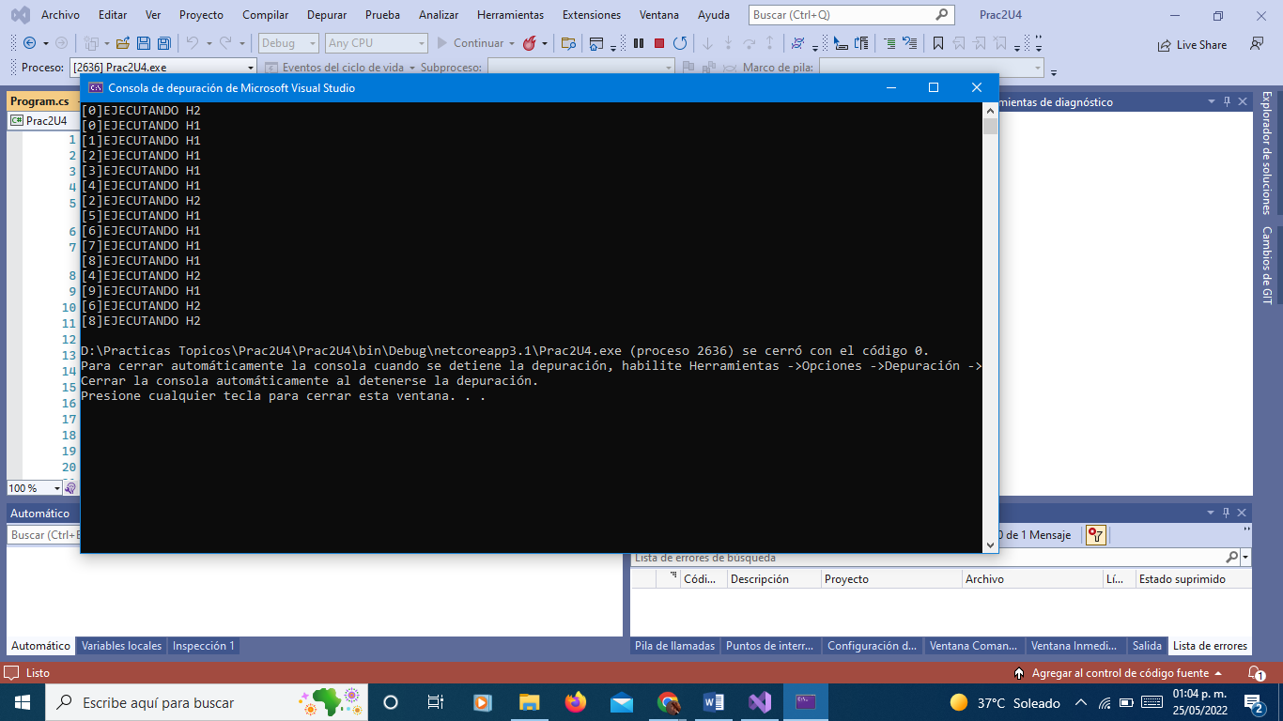

RESULTADO CON JOIN

